Памятка для выезжающих в Иран

Наследник роскоши Персидской империи, Иран расцветает перед путешественником синевой куполов и кувшинов, ажурной вязью на средневековых стенах и затейливыми узорами драгоценных тканей, сиянием шахских драгоценностей и переливами шёлковых ковров. Противоречивая, но притягательная, гостеприимная, но суровая — эта страна вот уже не первое столетие волнует наши умы и сердца, пожалуй, с того самого момента, когда крупнейшим алмазом искупила смерть русского посла. Иран скрывает величайшее историческое наследие, великолепные природные ландшафты, богатейшую кухню и изысканные предметы национального искусства — и чтобы познать всё, определённо не хватит не только стандартного туристического визита, но и целой жизни. Посетив его, мечтаешь только об одном — в следующей жизни обязательно родиться здесь! Столица — Тегеран (Tehran). Главные города — Исфахан, Тебриз, Шираз, Язд, Машхад, Керман, Ком, Хамедан.
Что нужно знать об Иране.
1. Что запрещено ввозить в Иран:
- запрещено ввозить азартные игры, холодное и огнестрельное оружие, взрывчатые вещества;
- запрещен ввоз любого вида алкогольной продукции – в Иране сухой закон;
- за любые виды наркотических веществ безоговорочная смертная казнь;
- любые материалы, содержащие иврит или любые упоминания об Израиле;
- любые печатные материалы, носящие эротический характер. Важно! Под эротическим характером пограничные службы могут принять буклет, в котором есть фотография женщин с неприкрытыми плечами, коленями или головой.
2. Как одеваться.
Женщина должна закрыть тело с головы и до пят (рекомендуется это делать с момента посадки в самолет Москва-Тегеран до момента высадки с самолета Тегеран-Москва). Правила ислама требуют скрывать фигуру и все ее изгибы:
- обязателен платок на голове, иметь его необходимо при себе уже в самолете, и покрывать голову перед выходом из самолета;
- длинная непрозрачная, лучше темна юбка до пят – можно чуть выше щиколотки, можно цветную, но не обтягивающую силуэт;
- сверху свободная непрозрачная блузка или рубашка под горло, с длинным рукавом - можно ¾;
- блузка обязательно должна прикрывать бедра;
- разрешены не обтягивающие брюки (уже носят обтягивающие), в этом случае верхняя одежда должна доходить почти до колен;
- очень распространены плащи, манто, кардиганы;
- обувь должна быть закрытой (желательно без каблука) – необязательно, можно босоножки;
Мужчинам запрещено оголять локти и колени – летом носят футболки рубашки с коротким рукавом.
Сейчас многое не разрешено, но и не запрещено! )
3. Маленькие важности:
- при заселении в отель у вас возьмут паспорт и отдадут его только при выселении в обмен на ключи от номера, поэтому лучше сделать копию паспорта (для обмена валюты и мало ли, где она может понадобиться);
- в метро по эскалатору нельзя ходить, пассажиры стоят на обеих сторонах ступеней;
- вагоны метро разделены на мужские и женские, причем женщина может зайти в мужской вагон и пройти до женского, мужчинам заходить в женский вагон категорически запрещено;
- в автобусах передняя половина отведена мужчинам, задняя - женщинам и семейным парам;
- нельзя смотреть спутниковое ТВ - устаревшие данные, в интернете закрыты Youtube, а также все социальные сети;
- все смс проверяются службой безопасности Ирана вручную, поэтому смс может идти до адресата 3 дня. Интернет здесь очень медленный и работает с перебоями – это законодательное ограничениe (немного устаревшая информация). Рекомендуется покупать wi-fi роутер и пользоваться Whats App. Мобильная связь очень плохая;
- категорически запрещено фотографировать полицию и государственные органы, а также государственные учреждения, дворцы, военные объекты (если вас заметят, вы будете очень долго доказывать, что вы не американский шпион);
- иранцы очень трепетно относятся к СМИ. Если вы везете с собой фотографа, рекомендуем везде указывать его как менеджера (в том числе и в диалогах на границе);
- официальный выходной день в стране - пятница, когда не работают учреждения и большинство магазинов;
- в общественных местах не допускаются внешние проявления близких отношений между мужчиной и женщиной (объятия, поцелуи и т.п.). Если вы заселяетесь в номер парой мужчина+женщина, рекомендуется при заселении указать, что вы – супружеская пара – для иностранцев этого не требуют
4. Деньги.
Валютой страны является иранский риал.
Банки работают до 15-00 с субботы по среду, в остальное время только банкоматы.
Очень важно – из-за американской экономической блокады в Иране не работают пластиковые карточки некоторых международных банковских систем (VISA точно не работает, Master Card в зависимости от банка-эмитента), а также международные системы денежных переводов (Western Union). Поэтому ехать в страну надо с кэшем (доллары, евро, предпочтение доллару), рассчитанным на всё время путешествия.
Не рекомендуем менять деньги на рынках или в непонятных местах. Только в пунктах обмена валюты.

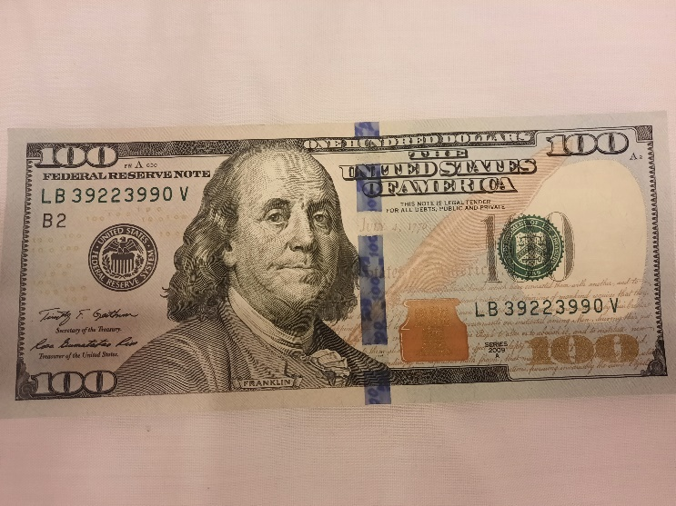 | 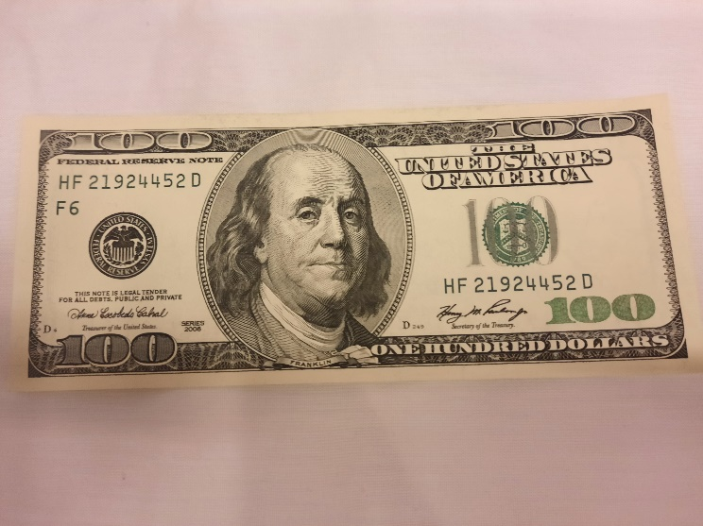
ПРИНИМАЮТ | НЕ ПРИНИМАЮТ

5. Английский язык
В Иране очень плохо разговаривают на английском языке, поэтому, прилетев из России и пытаясь добраться до отеля, вы можете столкнуться с непониманием таксистом пункта назначения.
Мы рекомендуем распечатать адрес и название Вашего отеля на фарси (или сфотографировать на телефон). Воспользуйтесь Google переводчиком.
6. Посольство РФ в Иране:
Адрес: г. Тегеран, ул. Нофль-ле-Шато, 39 Тел.: (8-10-98-21) +98-21-66701161
Посольство РФ — 67 1161
Консульский отдел — 67 1163, 67 1165
Полезные номера телефонов
Полиция – 129. Скорая помощь — 115. Справочная — 118. Пожарная служба — 125.
7. Как звонить:
из Ирана в Россию со стационарного телефона: 00 – 7 – код города или мобильного оператора – номер абонента из Ирана в Россию с мобильного телефона: + 7 – код города или мобильного оператора – номер абонента
Из России в Иран со стационарного телефона: 8-10-98 – код города или мобильного оператора – номер абонента
Из России в Иран с мобильного телефона: +98 – код города или мобильного оператора – номер абонента
8. Шопинг
Из Ирана привозят, в первую очередь, знаменитые персидские ковры. На иранском рынке широко представлена ажурная резьба по металлу, инкрустация по дереву и кости, сувениры в техника мина (эмаль), глиняные изделия, ткани, цветастые платки и покрывала.
Из Ирана также можно привезти золотые изделия и украшения с нишапурской бирюзой. Из съедобных сувениров стоит купить специи, иранские сладости и чёрную икру с Каспийского моря.
Запрещены к вывозу: наркотические средства, золотые монеты, икра весом свыше 250 г, ковры ручной работы размером свыше 24 м², художественные и культурно-исторические ценности.

